Пожарная безопасность дома – общее дело
11.06.2025
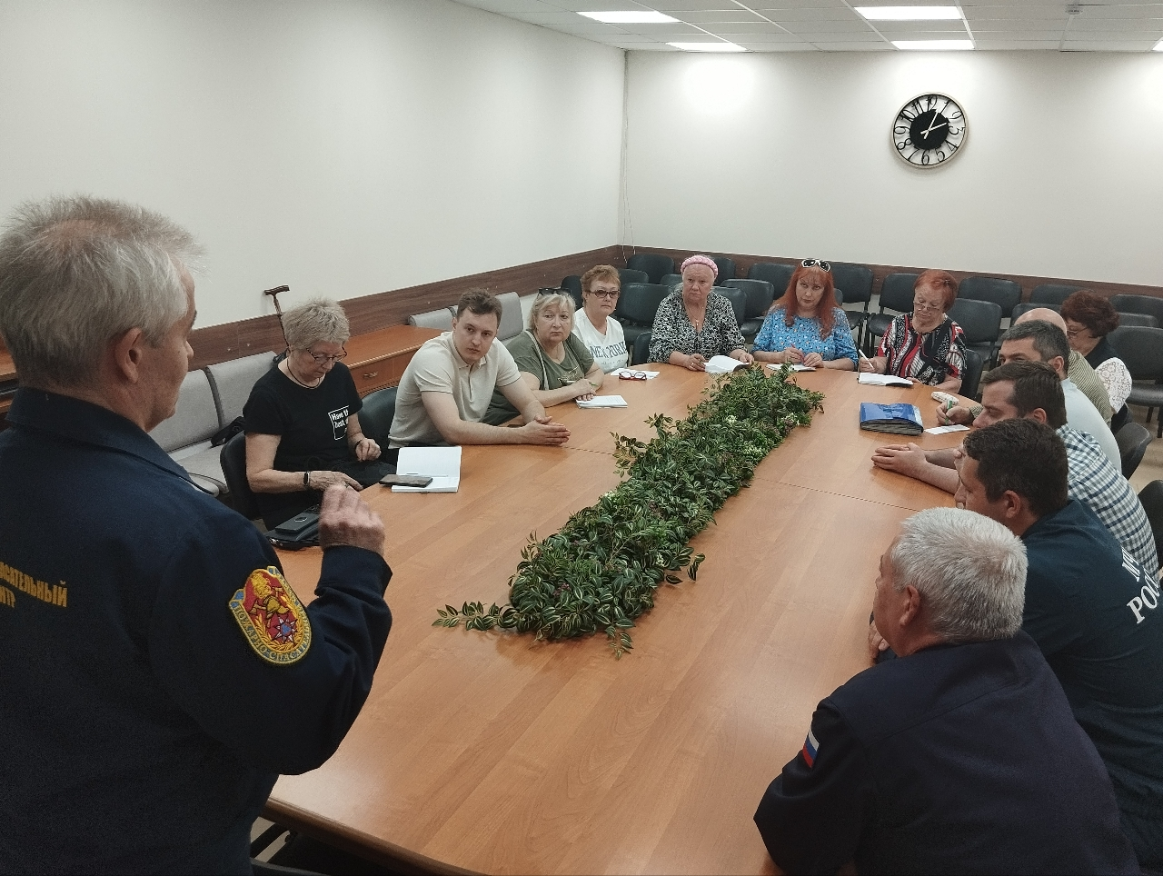
В многоквартирных домах предугадать возникновение пожара практически невозможно, потому что основным источником возгорания является человеческий фактор. Часть жильцов может не знать или не соблюдать требования пожарной безопасности, но пострадать от пожара могут все жильцы дома.
Управление по ЮЗАО Департамента ГОЧСиПБ организовало встречу профессионалов пожарной профилактики с жителями района Черемушки, чтобы рассказать им о вопросах обеспечения безопасности жилища от пожара.
Специалисты ознакомили собравшихся людей со статистическими данными о произошедших в округе пожарах, обратили внимание на общие причины возникновения неконтролируемого горения в квартире и рассказали, как их не допустить и как с ними бороться.
Общественным советникам, старшим по домам и подъездам рассказали, на что нужно обращать внимание, чтобы выявить нарушения пожарной безопасности в доме, перечислили способы устранения замеченных недостатков.
При обнаружении пожара или сильного задымления обращайтесь по номеру вызова экстренных оперативных служб «112».

Адрес страницы: http://konkovo.mos.ru/the-ministry-of-emergency-situations-in-moscow-and-moscow-region-warns/news-moe/detail/13024394.html
Управа района Коньково города Москвы

